Plan de travail du
Vendredi 24 avril

Coucou les petits Loups !
Coucou les petits loups ! Vous êtes prêts ! Bien dormi !
Alors c’est parti !
Voici le plan de travail de la journée !

Aujourd’hui, on commence par une petite séance de méditation. Tu vas trouver une petite bulle toute légère. Installe-toi confortablement, tu es prêt…

Méditation pour enfants "La Bulle Magique" – YouTube

https://www.youtube.com › watch
1: ORTHOGRAPHE (environ 30 minutes)
A : Prends ton lutin, et retrouve la liste des mots à apprendre pour la dictée. Lis, épelle, colorie la liste verte numéro 27 des mots du son [j]. Puis prends ton cahier, copie-les plusieurs fois puis demande à un adulte de te les dicter.

Exercices sur le son [J] : Prends la feuille d’exercices dans ton enveloppe.

2 : MATHEMATIQUES (25 minutes)

Revoir la petite vidéo Canopé d’hier :
https://lesfondamentaux.reseau-canope.fr/discipline/mathematiques/operations/multiplication-a-un-chiffre/multiplier-par-un-nombre-se-terminant-par-0.html

Leçon à coller dans son cahier de maths.

Prends la fiche dans ton enveloppe : multiplier par 10
ex n°1
10x 1 = 10
10 x 2 = 10 + 10 = 20…
10 x 8 = 10 + 10 + 10 + 10 + 10 + 10 + 10 + 10 = 80

ex n°2
3 x 10 = 30

ex n°3
10 x 6 = 6 x 10 = 60

10 x 4 = 4 x 10 = 40

10 x9x = 9 x 10 = 90

ex n°4

24 x 10 = 240

ex n° 5

149 x 10 = 1 490
Ex n°6 10 x …6 … = 60

10 x…17. = 170
10 minutes d’arrêt !

Va te dégourdir les jambes Va boire un coup
Va aux toilettes

3 : CONJUGAISON (30 minutes)
Tu as besoin de la feuille avec un tableau et des étiquettes à découper de la leçon et pour maman la fiche de préparation qui est en pièce jointe sur le blog à jeudi 23 avril. Faire la 2ème séance.

Le futur des verbes du premier groupe | Clic ! Ma Classe
Tu peux regarder la petite vidéo puis tu fais les exercices en dessous en cliquant sur la 1ère image.
4 : ANGLAIS
(24) English Kids Academy Gogo&apos;s Adventure Unit 5 My Family - YouTube
(24) Apprendre l’anglais aux enfants – La famille - YouTube

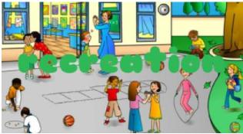
POUR L’APRES-MIDI
3 : ATELIER DE LECTURE (20 minutes)
Ouvre ton fichier bleu « L’atelier de lecture » p 56 : fiche 43
Des détails importants ! « La chasse aux trésors » 2

Différenciation : Evan – Chloé – Delphine – Alicia – Matéo – Malo
Texte à trouver dans les pièces jointes de la journée.

4 : SCIENCES (30 minutes)
Prend dans ton enveloppe la feuille
La transformation de la fleur au fruit

Plantation de nos graines de lentilles
Il vous faudra un ramequin, un peu de coton, de l’eau et bien sûr des graines de lentilles.
Et d’un peu de patience
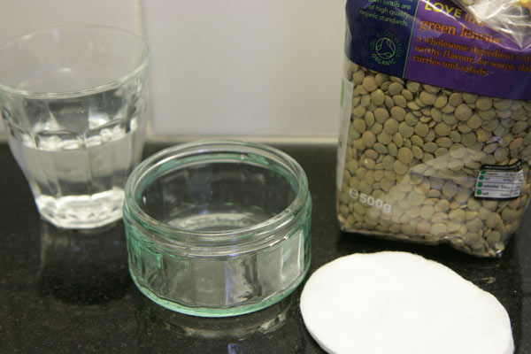

Tu peux mettre un coton humide sur tes lentilles

Prendre un pot à yaourt en verre ou un pot à confiture. Cela te permettra de voir les racines et le développement de ta petite plante.

Prends le calendrier de ta plantation. Dans la 1ère case, tu vas faire le schéma (dessin) de ton expérience. Puis tous les 2 jours, tu fais un autre dessin pour noter les changements.
Tu peux aussi prendre des photos et les coller dans les cases.
Eau

lentilles
Coton

ARTS VISUELS
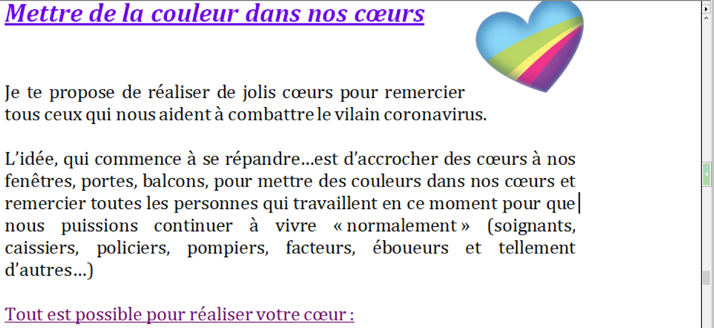

https://www.google.com/search?q=origami+coeurs+tuto&client=safari&rls=e n&sxsrf=ALeKk03ZGL3uPLleC5hDTQTqTAuIs9sPQ:1587630908664&source=l nms&tbm=vid&sa=X&ved=2ahUKEwj8muGCkv7oAhXjAWMBHZ3-Ah8QAUoAXoECA0QAw&biw=1014&bih=592#

